Abrahamsbergskyrkans Seniorer träffas onsdagar kl. 13.00 i Abrahamsbergskyrkan, och samlingen inleds normalt med en trevlig kaffestund. Därefter följer ett program med gäster som delar med sig av sina kunskaper och erfarenheter.  Samlingarna sker i Abrahamsbergskyrkan om inget annat anges. | Mitt-på-dagenträffar
Inget tvång att vara medlem men Du är försäkrad och har andra förmåner. Abrahamsbergskyrkan
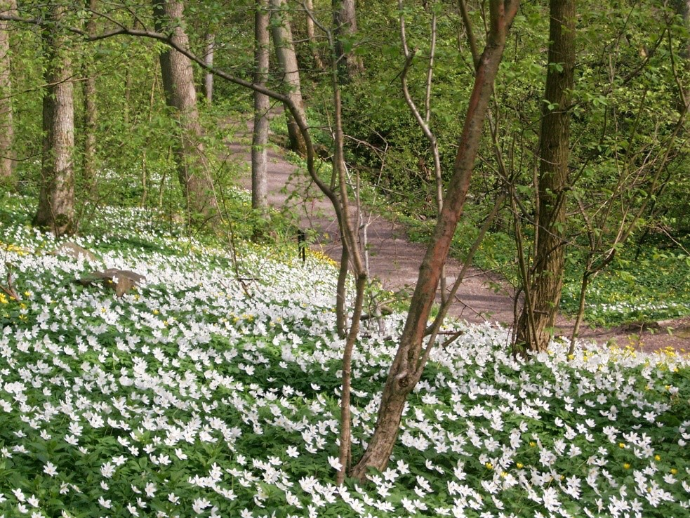
Abrahamsbergskyrkans Seniorer är ansluten till RPG – Riksförbundet Pensionärsgemenskap

Ordförande: Hans Lindén Tel: 0701 90 90 13
v. ordf. Gunbritt Thorson 073 636 03 88
Bankgiro: 5466-1335 Swish: 123 221 21 73
Abrahamsbergskyrkans församling
Bävervägen 45, 168 30 BROMMA Tel. 08-80 20 70 (T-bana Abrahamsberg)
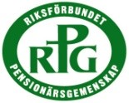

På lördagar kl 10 - 15 har kyrkans

Secondhandbutik med Café öppet
Kl. 12.45 - 13.15 är det

Toner & Tankar i kyrksalen

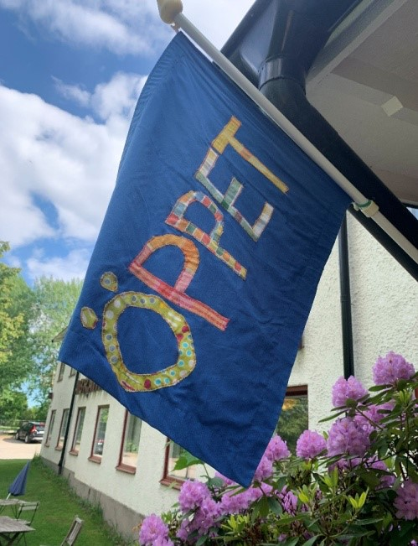
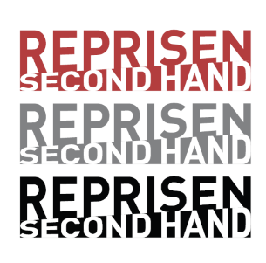
Varmt välkomna för en trivsam stund!
www.abrahamsbergskyrkan.se Våren 2023
facebook:reprisenabrahamsberg

Januari
11 Onsdag 13.00 Skydda din viktiga information! Elina Lyckeborg ,
Myndigheten för säkerhet och beredskap(MSB)
18 Onsdag 13.00 Bibelns kvinnor – Ester Kazen, pastor i Immanuelskyrkan, Stockholm.
25 Onsdag 13.00 Abra Seniors årsmöte

Februari
1 Onsdag 13.00 ”Får jag lämna några blommor" – En liten berättelse om Nils Ferlin och Lillebror Söderlund. Ingemar Eliasson, tidigare politiker, landshövding i Värmland och riksmarskalk, Drottningholm
8 Onsdag 13.00 Samtal om tron i livet– Lars Ingelstam, professor eremitus, forskare och författare, Bromma
15 Onsdag 13:00 Vart är vi på väg? Resandet förr, idag och i framtiden. Jonas Eliasson, måldirektör Trafikverket, gästprofessor Linköpings universitet och ordf. Samhällsbyggnad Ingengörsvetenskapsakademin
22 Onsdag 13.00 Musikens språk nr lll – Bengt Lundin,professor i musikteori, tonsättare mm, Göteborgs universitet.

Mars
3 Obs! Fredag 13:00 Världsböndagen – Ekumenisk samling i Kyrkan vid Brommaplan
8 Onsdag 13:00 Sex kvinnor som förändrade världen - Birgit Friggebo, tidigare politiker, innehaft ministerposter.
15 Onsdag 13:00 :En visa för själen – Stefan Jämtbäck, musikmakare och ordbrukare musicerar
22 Onsdag 13.00 Tankar om tron i livet - Helena Eriksson, diakon i Abrahamsbergskyrkan

29 Onsdag 13: Mäster och trädgårdskvinnorna - framgångar och kriser i Hässelby – Bernt Sehlstedt, redaktör och författare , Vällingby

April
5 Onsdag 13:00 Nattvardsandakt i Stilla veckan
12 Onsdag 13:00 Brommas utveckling via broarnas tillkomst, - Inger Larsson, Bromma hembygdsförening
19 Onsdag 13:00 Seniorer i rörelse
26 Onsdag 13:00 Nåsbor for till Jerusalem för att möta Jesus- Vad hände? - Eva Cronsioe, präst, boende i Nås, funderar kring berättelsen om de 37 Nåsbor som for iväg enligt Selma Lagerlöfs `Jerusalem´.
MAJ
3 Onsdag 13:00 "Sköna Maj välkommen!" - Allsång tillsammans med Ingrid Engback och Helena Bäckman m fl
10 Onsdag 13:00 "Efter 38 år som pastor -högt och lågt och några sånger" Svante Zettergren kåserar och sjunger.
17 Onsdag 13:00 Kyrksjöns fågelliv - vandring med Samling Snorrevägen. Medtag eget fika!
24 Onsdag 13:00 Program meddelas senare!
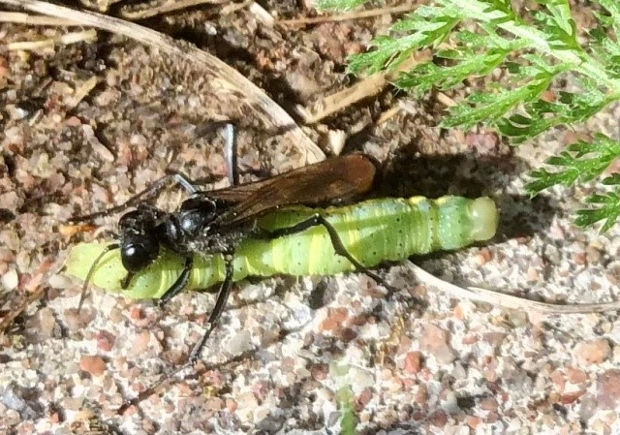
31 Onsdag 13:00 Boule och Bulle - Våravslutning

Med önskan om en fin sommar!

